Douleur de la périphérie au cortex

- Définitions

- Taxonomie

• Définition officielle de la douleur (IASP) : Sensation désagréable et expérience émotionnelle en réponse à une atteinte tissulaire réelle ou potentielle, ou décrite en ces termes

- Notion de subjectivité, important pour l’évaluation de la douleur en clinique car elle ne peut se faire qu’au travers du patient auto-évaluation
Pour les non-communicants, on fait de l’hétéro-évaluat° : on observe le comportement, la façon de se tenir…
- La douleur est avant tout une émotion. Cette dimension émotionnelle fait que le contexte environnemental va modifier la façon dont un sujet va intégrer et vivre une situation potentiellement douloureuse.
- L’expérience émotionnelle douloureuse que vit le sujet n’est pas forcément corrélée à la lésion que l’on peut observer (ou pas) en tant que clinicien : on peut avoir des sujets qui souffrent de façon apocalyptique avec des petites lésions et d’autres qui ont de grosses lésions et qui ne ressentent rien
Façon de gérer l’émotion différente + existence de facteurs génétiques de susceptibilité à la douleur
Ex : neuropathies à petites fibres = atteinte des fibres distales des membres inférieurs notamment, où les sujets dvpent des douleurs neuropathiques type sensations de brûlures en chaussettes, le plus svt nocturnes on ne voit rien à l’examen clinique et ces fibres sont non explorables sur le plan électro-physiologique !

Cette définition est à la base de la compréhension et de la gestion de la douleur donc il faut bien la connaître.

• La douleur est un symptôme complexe et multidimensionnel :

Dimension sensori-discriminative | Permet de repérer quelque chose de dangereux et de provoquer une réaction de retrait.
Dimension émotionnelle | Notion la + importante en douleur, c’est celle qui fait vraiment mal.  Selon le type de douleur, on aura une dimension émotionnelle un peu différente :  Douleur aigue : réaction d’angoisse, d’anxiété  Douleur chronique : réponse émotionnelle plutôt dépressive
Dimension cognitive | Tout ce qui permet par le fruit de la pensée, ou parfois même inconsciemment, de moduler la sensation douloureuse : peut être antalgique (capacité à supporter la torture) ou pro-algogène (le simple fait de rentrer chez un dentiste peut provoquer une dlr pour le prof, même s’il y va pour son fiston car il y a passé des mauvais moments)
Dimension culturelle | En fonction de l’environnement social, on peut moduler la douleur pour favoriser ou lutter contre un comportement douloureux. En clinique, ça favorise plutôt la douleur.  Ex : patients avec une douleur chronique où cette dernière est le seul vecteur de communication avec leur entourage. Si on leur enlève la douleur, il y a une telle vacuité derrière que les sujets préfèrent la garder car c’est essentiel à leur équilibre et leur bien être psychologique. Donc quand on veut traiter un patient douloureux, si par chance on est efficace, on fait gaffe de ne pas aller trop vite sur ces patients très graves sur le plan psychologique !

• Dichotomie entre :

- Douleur-signal d’alarme : physiologique/nociception = ttes les adaptations de l’organisme face à une situation potentiellement dangereuse pour garder son intégrité tissulaire homéostasie

- Douleur-maladie : pathologique/ douleur chronique = la douleur perdure et n’a plus de sens puisque le problème a été repéré, elle ne fait donc que pourrir la vie du type

Il y a un overlap entre les 2, le passage de la douleur-alarme à la douleur-maladie est très lent et indicible.
On ne peut pas vivre sans douleur, car elle permet de se retirer du danger potentiel.
Les sujets avec une insensibilité congénitale à la douleur (ICD) sont en grand danger : ils peuvent avoir une appendicite et ne rien sentir et ça finit en péritonite…
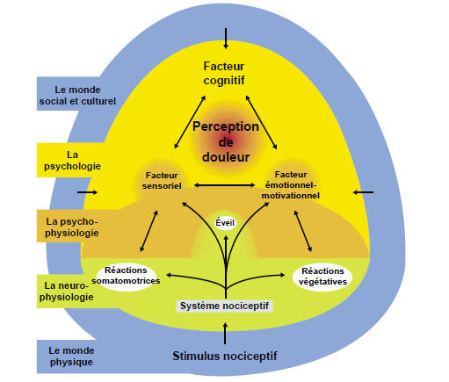
C’est une interaction entre tous ces éléments ci-contre qui fait qu’on a une expérience douloureuse. On est tous sensibles de façon ≠ à ces différents éléments et on peut même être +/- sensible différemment au cours de la vie.

• La douleur est ≠ des autres expériences sensorielles car elle est caractérisée par plusieurs composantes :

Sensori-discriminative | Reconnaissance de l’intensité, la localisation, la durée… d’un stimulus
Emotionnelle | Aversive
Motivationnelle | Poussant à l’action : on a mal donc on fait qq chose

La composante émotionnelle et motivationnelle sont indissociables de l’expérience de la douleur et ne sont pas une simple réaction !! Elles sont aussi importantes que la stimulation, l’intensité de la douleur…
On évalue ces 2 composantes en clinique : comment le sujet vit émotionnellement et comment il s’adapte à la situat°

• Importance de l’attention et l’interférence avec les activités en cours en f° des stratégies de défense (composante cognitive et culturelle) : réponses très différentes en f° du contexte.

• La communication verbale est essentielle il faut laisser le patient parler de sa douleur, car les réponses sont très différentes d’un sujet à l’autre et il ne faut surtout pas interpréter en f° de ce qu’on a vécu nous-même…
Ds la recherche expérimentale chez l’animal (≈ dlr du non-communicant = Alzheimer, bébé, sujet en réa), comme il ne parle pas, on étudie ses réactions et on extrapole à l’humain
D’où certaines difficultés :

- En recherche, on est obligé de considérer que la réaction, c’est la douleur alors que ce n’est pas tout à fait ça (≈ en anesthésie-réa chez l’humain (pinçage de mamelon pas bien))
- Danger de l’anthropomorphisme en recherche car quand on étudie sur un animal, on ne pense pas en terme d’animal, mais en terme d’humain risque de résultat erronés
Ex : arthrite par injection de mycobactérium dans la patte d’un rat VS distension rectale
Le chercheur avait une réaction aversive pour la distension rectale et pas du tout pour l’arthrite alors que l’animal souffrait beaucoup plus avec l’arthrite !

• Le système nociceptif est présent chez toutes les espèces animales !
Ex : réaction de la paramécie (protozoaire) à une modification du pH

• Au travers de la sélection naturelle, l’évolution du système nociceptif s’est fait en parallèle à l’évolution du SN (dvpt cérébral chez les vertébrés et du cortex chez les mammifères).

- Somesthésie (= sensibilité corporelle)

Plusieurs fonctions :

Extéroceptive | ◦ Sensibilités au tact, à la pression et aux vibrations = mécanoréception  ◦ Sensibilité thermique = thermoréception  ◦ Sensibilité douloureuse = nociception
Proprioceptive | Position et mouvements des segments corporels du corps dans l’espace
Intéroceptive | Etat du milieu intérieur

- La nociception n’est donc qu’un élément de la somesthésie !

Tous ces systèmes somesthésiques fonctionnent de la même façon, reposant sur des récepteurs qui sont des structures cellulaires spécialisées faisant l’interface entre l’énergie physique du stimulus (milieu extérieur) et le système sensoriel rôle de transducteurs, associées au 1er neurone afférent

• La nociception est donc un système d’alarme, avec des réactions mises en jeu pour la cause de la douleur et par conséquent d’en limiter les conséquences dans une finalité homéostatique de protection de l’intégrité de l’organisme. Il y a en général 2 façons de réagir à la douleur : soit on se barre, soit on se défend.

• Stimuli en jeu : distinct° non évidente

Nociceptif | Stimulus de haute intensité constituant une menace pour l’organisme et pouvant provoquer une lésion tissulaire  il n’y a donc pas forcément lésion !!
Algogène | Stimulus déclenchant une perception de douleur
Nocif | Stimulus provoquant une lésion avec réaction inflammatoire  Svt fonction de la durée de la stimulation nociceptive

- Récepteurs sensoriels & fibres afférentes

Les récepteurs (Rc) sensoriels sont à bien distinguer des Rc biochimiques vus dans la première partie sur la douleur : un Rc sensoriel contient en fait plusieurs Rc biochimiques.

Les récepteurs sensoriels sont tous organisés pareils pour faire la transduction sensorielle :

Potentiel de récepteur | Potentiel générateur induit par le stimulus au niveau du site transducteur du Rc  Si l’intensité du stimulus est suffisante, on aboutit à la product° de PA
Série de potentiels d’action | Conversion du potentiel de récepteur au niveau du site générateur du récepteur
Encodage du message sensoriel | A partir de la série de potentiels d’actions (PA) par une modulation de fréquence, en // du recrutement spatial de x récepteurs

Particularités des nocicepteurs : peu différenciés (terminaisons libres de nerfs) et connectés aux fibres Aδ et C.
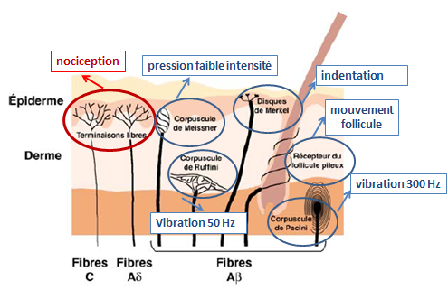

Rappel sur la mécanoréception = Rc associés aux fibres Aβ cf schéma, visibles au microscope électronique

Les nocicepteurs correspondent eux à des terminaisons libres (plexus nerveux dans la peau, les aponévroses, le muscle) pas de structure nerveuse spécialisée !

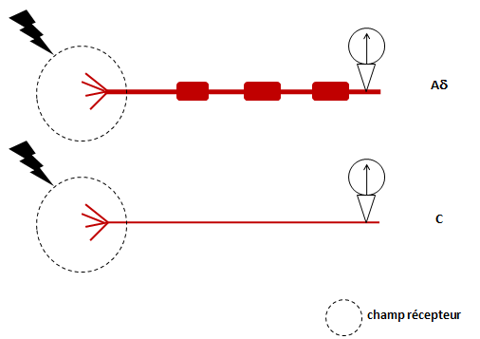
• On ne peut pas identifier ultra-structurellement les nocicepteurs, mais on étudie les fibres associées : on implante une électrode d’enregistrement dans la fibre afférente et on stimule le champ récepteur cutané pour enregistrer un PA dans la fibre.

On considère que la fibre = nocicepteur, même si ce sont deux choses différentes car on ne peut pas faire autre chose pour le moment sur le plan de la recherche.

• Globalement, on a 3 types de fibres dans le système sensoriel périphérique : cf schéma

Ces fibres se différencient par la taille, leur richesse en myéline [m] (les fibres C sont amyéliniques) et sur le plan neurophysiologique leur vitesse de conduction, qui dépend du diamètre et de la consistance en myéline.
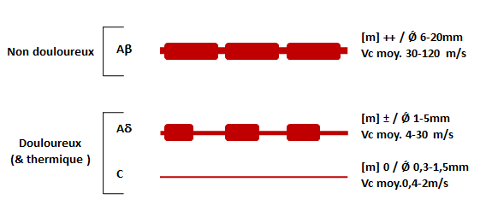
NB : Aβ et Aδ ont un flux saltatoire rapides ++

Les fibres Aδ et C véhiculent aussi la sensation thermique, ce qui est assez évident car au niveau thermique ça peut vite devenir dangereux.

• Le fait qu’il y ait 2 types de fibres de la douleur peut expliquer en clinique le phénomène de la double douleur :

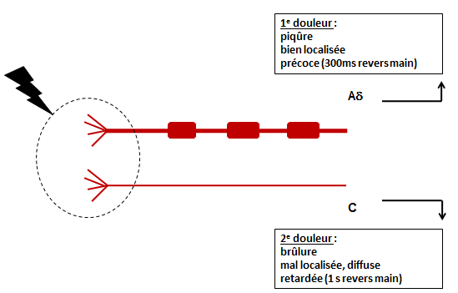

On voit facilement l’intérêt de la première douleur : permet de retirer la main, donc les fibres Aδ seraient plus dans le signal d’alarme.
La 2ème douleur permettrait de s’en « souvenir » afin de ne pas refaire la même chose : concept un peu plus complexe.

On s’intéresse plus aux fibres C qu’aux fibres Aδ dans les douleurs chroniques.

• Classification des nocicepteurs :

Mécanonocicepteurs  - osef | ◦ Type IA : seuil de réponse bas aux stimulations mécaniques et seuil de réponse haut aux stimulations thermiques chaudes  ◦ Type IIA : seuil de réponse haut aux stimulations mécaniques et seuil de réponse bas aux stimulations thermiques chaudes  ◦ Douleur au froid (activation en-dessous de 0°C)
Nocicepteurs polymodaux, reliés aux fibres C  - bcp + intéressants | ◦ Seuil de réponse élevé aux stimulat° mécaniques, électriques, thermiques et chimiques  ◦ Possèdent un panel quasi-complet de Rc biochimiques (thermiques, à l’acidité…)  ◦ Groupe le plus important ++  ◦ Très bonne conservation évolutive (essentiel à la survie ++)  ◦ Champs récepteurs (0,01-1 cm²) se chevauchant entre eux et avec ceux des fibres Aβ

On peut distinguer ces nocicepteurs de type C en fonction des peptides :

Nocicepteurs peptidergiques  - majorité | ◦ Synthèse de neuropeptides : Substance P et CGRP (Peptide du Gène Relié à la Calcitonine)  NB : le P ne vient pas de Pain mais de Powder à cause de son découvreur…  ◦ Sensibilité au NGF = Nerve Growth Factor = facteur de croissance du SN ubiquitaire ++  ◦ A l’origine de l’inflammation neurogène : directe par les neuropeptides ou indirecte par la dégranulation mastocytaire libérant de l’histamine  ◦ Projection sur les couches I et IIo de la corne post de la moelle
Nocicepteurs non peptidergiques | ◦ Pas de synthèse de neuropeptides  ◦ Sensibilité au GDNF  ◦ Expression de récepteurs purinergiques P2X3 (ligand naturel ATP)  ◦ Projection sur les couches IIi de la corne post de la moelle

- Il n’existe donc pas que des fibres peptidergiques comme on pourrait le penser !

NB : En ce moment, il y a une grosse recherche pharmacologique sur le NGF (impliqué dans le dvpt du SN, mais aussi lors de la transmission d’informations dans le SN mature) pour essayer de l’inhiber pour traiter la douleur mais le problème c’est qu’il est partout effets secondaires ++

• Petit mot sur les récepteurs biochimiques/ élémentaires dans la douleur : déjà traité au cours précédent

Ces Rc biochimiques sont multiples et impliqués dans la transduction +++ :

  - récepteurs vanilloïdes (TRPV1 / capsaïcine, sensible à T° ≥ 48°C)
  - récepteurs sensibles à l’acidité (ASIC)
  - récepteurs purinergiques (P2X etP2Y / P2X₃ ++ / ATP) = sensibles à l’ATP, très importants car lors d’une stimulation, on a libération d’ATP

A bien différencier des canaux voltage-dépendant qui sont impliqués dans la conduction jusqu’à la moelle épinière :

  - Canaux Na⁺ voltage-dépendant
  - [Na+]-TTXs pour tous les neurones (bas seuil/inactivation rapide) – s pour sensible à la toxine du Fugu qui bloque ces canaux TTXs arrêt respiratoire car les muscles ne sont plus innervés
  - [Na+]-TTXr pour les fibres C (haut seuil/inactivation lente) – r pour résistant
Il y a tout un dvpt pharmacologique pour bloquer ces canaux TTXr pour traiter la douleur chronique et surtout éviter les effets collatéraux néfastes sur les autres types de fibres

NB : la lidocaïne est un bloqueur sodique que l’on peut l’utiliser par voie générale mais il est peu maniable car il bloque tous les types de canaux risque d’arythmie cardiaque car le cœur contient du tissu nerveux !

• Nocicepteur et sensibilisation :

Sensibilisation = un neurone peut modifier son comportement en cas d’hyperstimulation par la répétition du stimulus ou un environnement différent comme l’inflammation.

Sur le plan neurophysiologique, la sensibilisation correspond aux 4 phénomènes suivants :

Modif du phénotype du nocicepteur | Traduction clinique
• Diminution du seuil de réponse | Allodynie : sujet devient sensible à des stimulations normalement non douloureuses
• de la fréquence de la réponse pour un même stimulus | Hyperalgésie : on applique une stimulation douloureuse, mais la réponse du sujet est bcp plus importante que prévue.
• Apparition d’une activité spontanée | Douleur spontanée : par ex en situat° inflammatoire surtt, les douleurs nocturnes ++
• Extension du champ récepteur | Extension spatiale de la zone douloureuse

Le phénomène de sensibilisation peut être décrit sur tous les neurones jusqu’au cortex. Dès lors que la douleur dure un peu, tout le système va se modifier et devenir bcp plus vulnérable à la douleur cercle vicieux

• Nocicepteurs et inflammation :

L’inflammation est responsable en majorité de la sensibilisation de nocicepteurs (douleur liée à la f° chémoréceptrice des nocicepteurs). Il existe 3 grands types de substances algogènes de l’inflammation : tableau non exhaustif

Substances excitatrices libérées par les ₵ lésées | • Protons H⁺ agissant sur les récepteurs ASIC des nocicepteurs  • ATP agissant sur les récepteurs P2X₃ des nocicepteurs
Substances sensibilisantes libérées par les ₵ de l’inflammation | • Bradykinine (récepteur B₂)  • Histamine (récepteur H₁)  • Sérotonine (récepteurs 5-HT_{2A}, 5-HT₃, 5-HT₄)  • Prostaglandines (PGE₂-récepteurs EP₁ etEP₂ / PGI₂ prostacycline –récepteur IP)  • Leucotriènes (LTB₄ – récepteur BLT)  • Cytokines pro-inflammatoires (IL1b, TNFa, IL8, IL6)  • Facteurs de croissance (NGF-récepteur TrkA / BDNF-récepteur TrkB)
Neuropeptides des nocicepteurs eux-mêmes (excitateurs) | Substance P, NKA, CGRP Auto-entretien à la base de la douleur chronique…

Les substances sensibilisantes ne sont pas capables d’activer à elles seules le nocicepteur, mais elles le rendent beaucoup plus vulnérables aux autres substances !

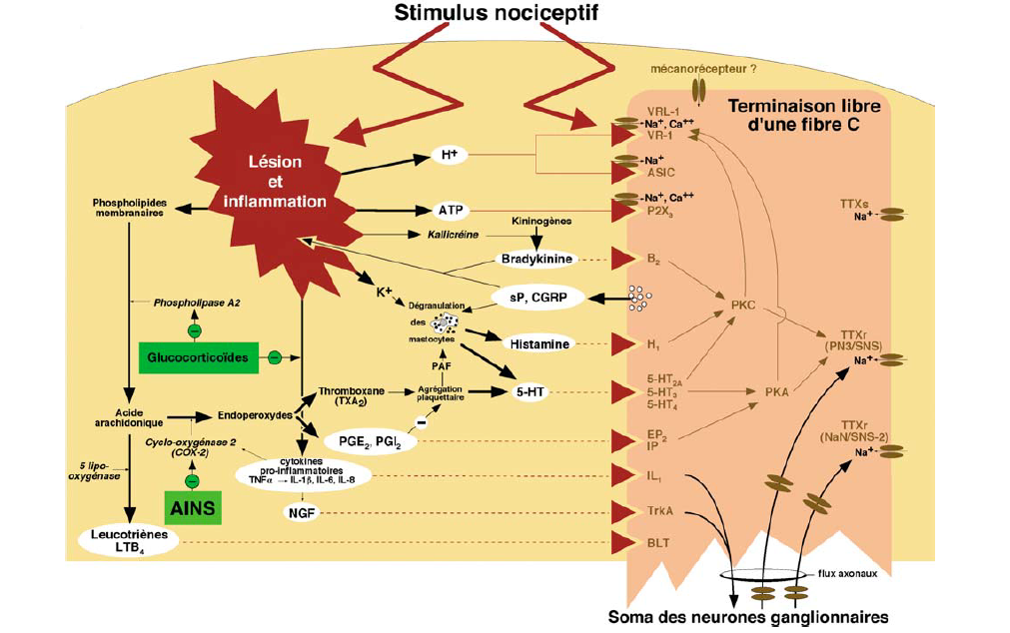
Les prostaglandines sont manipulables sur le plan thérapeutique AINS qui sont antalgiques de par leur effet anti-inflammatoire, mais aussi intrinsèquement antalgique en dehors de tout contexte inflammatoire, rendent la fibre un peu moins sensible aux autres substances en réduisant la quantité de prostaglandines.

En périphérie, le seul moyen que l’on a actuellement de traiter la douleur ; c’est AINS et corticoïdes.
A l’avenir (peut être proche), ce serait de jouer sur tous les Rc qu’on a pu identifier mais le pb c’est que ce sont des cibles tellement ubiquitaires qu’elles vont bloquer d’autres systèmes trop d’effets secondaires.

• Nocicepteurs et inflammation neurogène :

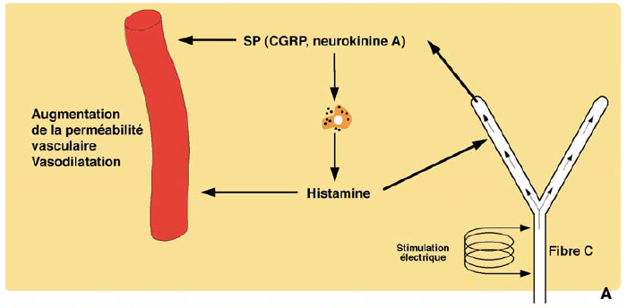
Les peptides sont importants car ils vont générer un phénomène au niveau périphérique appelé le réflexe d’axone : lors d’une stimulation douloureuse, il y a activation du nocicepteur qui va entraîner une libérat° des neuropeptides. Ces neuropeptides vont agir essentiellement au niveau des mastocytes et au niveau des vaisseaux parce que ce sont des vasodilatateurs et ils vont globalement entraîner une libération d’histamine qui va aggraver la vasodilatat° par recrutement d’autres mastocytes et qui va venir à nouveau stimuler la fibre afférente boucle d’auto-entretien

Normalement, on a une fibre afférente qui véhicule une info de la périphérie au cerveau. Le réflexe d’axone fait une conduction antidromique avec une information qui repars à la périphérie et qui va l’auto-entretenir probablement par un phénomène d’amplification qui est un phénomène de défense de l’organisme.

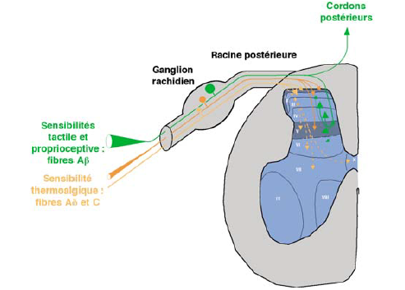
• Projection spinale des nocicepteurs :

Les infos périphériques vont se projeter sur la moelle épinière où on a la 1ère synapse avec le premier neurone central de la douleur et donc le point de départ des faisceaux ascendants de la moelle.

La douleur va être intégrée au niveau de 2 parties de la moelle : couches I, II et la couche V de la corne dorsale
(Ab III-V / Ad I, (II), V / C I, II, V-VII et X (afférences viscérales))

Au microscope optique, on peut voir les couches représentées par leurs contenus cellulaires différents classification de Rexed

A partir de la moelle épinière se font donc ttes les intégrat° au niveau douleur et bcp d’actions pharmacologiques.

• Au niveau de cette moelle épinière, on a 2 types de neurones nociceptifs spinaux :

Spécifiques  ne répondent qu’à du douloureux | ◦ Couches I et II  ◦ Stimulis nocifs  ◦ Aδ et C  ◦ Codage faible  ◦ Champ récepteur réduit
Non spécifiques  neurones à convergence/ WDR (wide dynamic range) | ◦ Couche V  ◦ Stimulis nocifs et non nocifs  ◦ Aβ, Aδ et C  ◦ Important codage  ◦ Champ récepteur étendu

Expérience sur le Primate de Pearl :
Electrode d'enregistrement dans la moelle épinière (renflement lombaire) unicellulaire (sur 1 neurone isolé)
Stimulation de la patte du primate.
Observation des potentiels d'actions.

Neurone nociceptif spé :
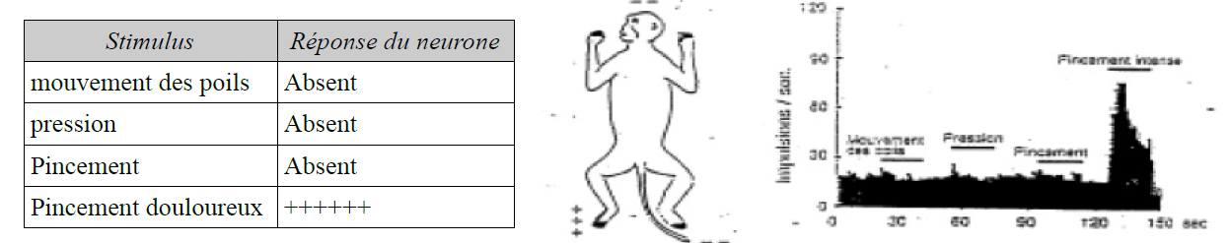

Ce neurone a 2 caractéristiques :
- répond à la loi du ≪ tout ou rien ≫
- le champ récepteur est limité à 2 orteils dès lors que l'on monte un peu (cheville ou plus haut), le neurone ne répond pas

Dans les réactions de défense élémentaire (douleur alarme), le neurone le plus utile est le neurone spécifique.
Quand ce neurone s'active, si l'information est intégrée, vous savez forcément que c'est douloureux et vous savez que cette douleur est à un endroit précis de votre corps.
Ce neurone permet d'avoir une réponse très adaptée. Ex : réaction de retrait de la partie précise du corps stimulée
La réponse motrice du retrait du pied ne fait pas appel au même groupe musculaire que la réponse motrice du retrait du genou. D'où l’intérêt au système nerveux de connaitre la topographie précise de la douleur.
Ces structures sont beaucoup plus impliquées dans la réponse aigue.

Neurone nociceptif NON spécifique :
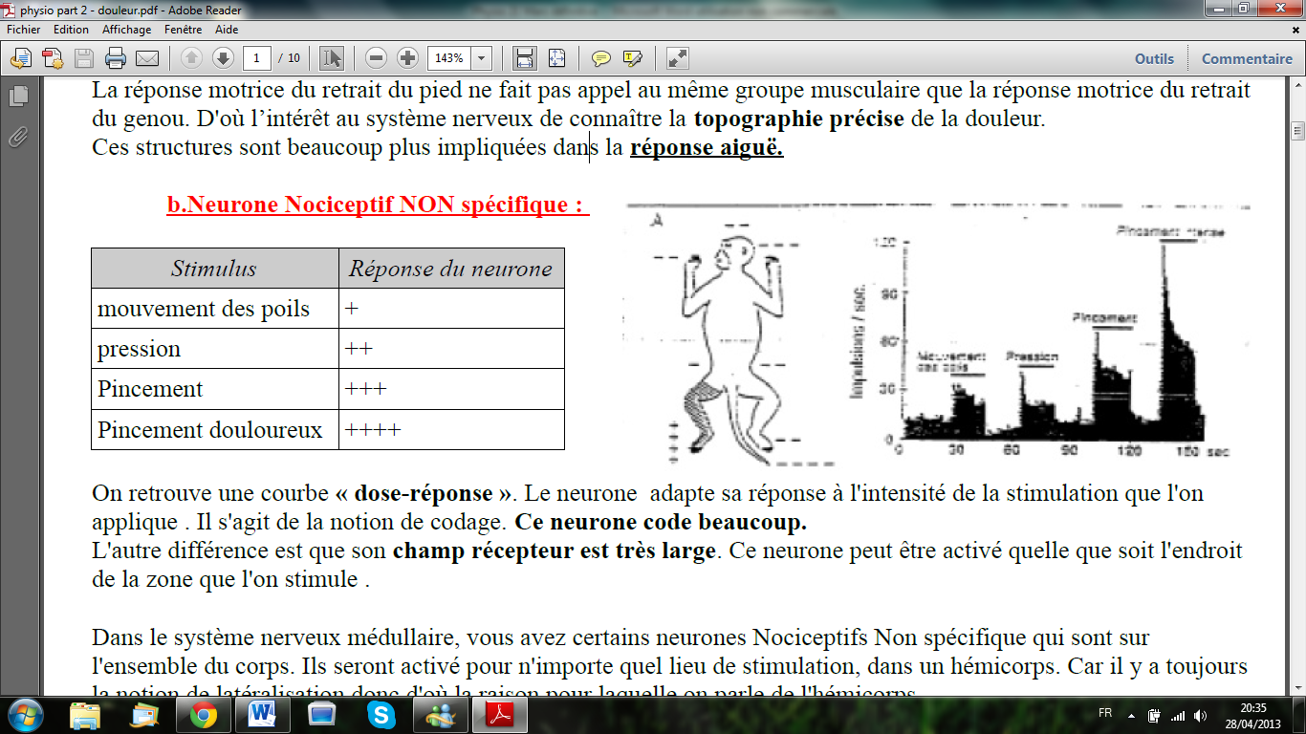

On retrouve une courbe ≪ dose-réponse ≫. Le neurone adapte sa réponse à l'intensité de la stimulation que l'on applique. Il s'agit de la notion de codage. Ce neurone code beaucoup.
L'autre différence est que son champ récepteur est très large. Ce neurone peut être activé quel que soit l'endroit de la zone que l'on stimule.
Dans le système nerveux médullaire, vous avez certains neurones Nociceptifs Non specifiques qui sont sur l'ensemble du corps. Ils seront activés pour n'importe quel lieu de stimulation, dans un hémicorps. Car il y a toujours la notion de latéralisation donc d'où la raison pour laquelle on parle de l'hémicorps.
Quand le neurone non spécifique est activé, il n'y a pas de précision topographique.
La réponse motrice est moins adaptée. Ces structures sont beaucoup plus impliquées dans la réponse chronique.

Résumé :

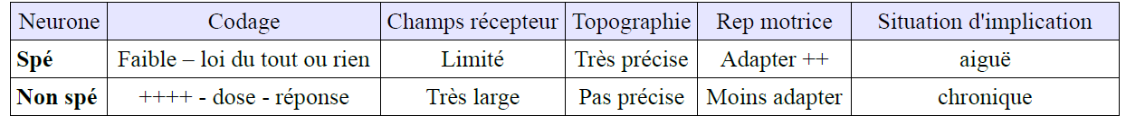

• Notion de convergence viscéro-motrice :

Au niveau de la couche V, les neurones ont la particularité de voir converger sur un même neurone de la corne post:
- des informations somatiques (venant de la peau)
- des informations viscerales (venant des organes (cœur))
Ex peau et cœur : les fibres innervant le cœur et la peau se terminent sur le même neurone.
- En situation normale, vous ne sentez pas votre cœur.
Par contre votre peau est en permanence soumise à des informations.
Donc en situation normal, ce neurone médullaire traite en permanence les informations venant de la peau.
- En situation d’infarctus du myocarde, il y aura un relargage intense hyper-algogène au niveau du myocarde. Ce qui conduira à une volée d’afférente venant du cœur sur ce neurone médullaire. Mais comme ce neurone est tellement habitué à traiter des informations venant de la peau, que le SNC va interpréter une douleur venant de la peau et non pas du cœur.

Il s'agit des douleurs projetées sur des convergences viscéro-somatiques. IDM: Dlrs mâchoire, bras, avant-bras, poignet...

• Notion de convergence somato-somatique :

Au niveau céphalique, il existe une convergence entre les informations :
- venant de la partie ant qui sont véhiculées par le Trijumeau
- venant de la partie post qui sont véhiculées par la 2ème branche cervicale

Leurs terminaisons sont identiques, et se font au niveau du complexe trigémino-cervical (= équivalent de la moelle épinière pour la région de la tête).
Ce qui explique que chez certains patients migraineux, leur douleur se fera au niveau du cou, alors qu'il s'agit de migraine. A contrario des patients avec des dérèglements au niveau des vertèbres C1-C2, le pincement des sourcils sera douloureux (au niveau des sourcils).
- Il existe dans le SN de nombreuses convergences. L'origine de la douleur peut donc être différente de la topographie de la douleur ressentie par le patient.

- Mécanismes spinaux

Au niveau de la moelle, on a fibres afférentes et efférentes.
La libération de neuromédiateur est lie à l'augmentation de Ca++ intracellulaire permettant leurs l'exocytose.
Il s'agit de synapses excitatrices glutamatergiques. Le système de la douleur est essentiellement glutamatergique.
Le neuromédiateur glutamate libéré se fixe sur ces récepteurs et permet de régénérer le calcium intracellulaire.
Ce phénomène synaptique est modulable sur le plan chimique et pharmacologique.
Il existe des influences :
- excitatrices qui favorise ce phénomène et donne de la douleur
- inhibitrices qui diminue ce phénomène antalgique

Ce qui est pro-nociceptif à ce niveau est :
- ATP, agissant sur les récepteurs P2X
- Sérotonine agissant sur les récepteurs 5-HT3
- Prostaglandine agissant sur les récepteurs EP

→ L’intérêt pharmacologique serait de bloquer ces systèmes pro-nociceptifs : une des voies d'avenir concerne des produits bloquant les récepteurs 5-HT3. Il s'agit des antagonistes sérotoninergiques (arrive bientôt sur le marché).

A l'opposé, il existe des médiateurs neurochimique inhibiteurs qui sont antalgiques, il s'agit de :
- GABA
- Sérotonine agissant sur les récepteurs 5-HT1a et 1b

Paradoxe de la Serotonine : cette substance peut être antalgique ou pro-algique en fonction du récepteurs sur lequel elle agit : R.5HT3 (effet pro-algique) et R.5HT1a et R.5HT1b (effet antalgique).
Sur le plan pharmacologique, pour avoir un effet antalgique ( douleur) on recherche des substances antagonistes des R.5HT3 et des agonistes R.5HT1a et R.5HT1b.
- Opioïdes via les récepteurs m (morphine +++)

Remarque sur la morphine : la prise de morphine à visée antalgique agit au niveau de ces synapses médullaires.
En administrant une dose adéquate de morphine on peut éviter l'effet sédatif central de la morphine (patient ≪dans les choux≫ lors d'une trop forte dose). Or l'effet sédatif central peut être bénéfique dans des situations de douleurs aigues. Mais en situation de douleur chronique, il faut éviter cet effet sédatif !

La moelle épinière est la clé fondamentale pour les modulations neurochimiques en pharmacologie.

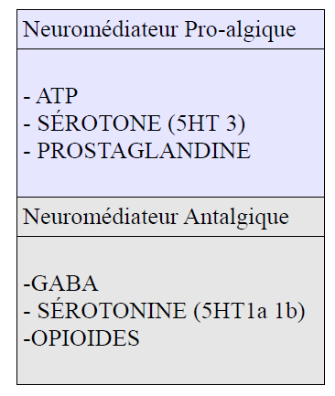

- Voies ascendantes

A partir de ces neurones médullaires, on a ensuite les voies ascendantes = ensemble des neurones apportant l'information au cortex qui intègre la douleur.
Il existe de nombreuses voies ascendantes :
- Voie non douloureuse : croise la ligne médiane puis remonte jusqu'au cortex somesthésique
- 3 voies douloureuses : cf. tableau suivant
Voie latérale  (la + connue) | Les afférences font synapse au niveau de la corne dorsale de la moelle, croisent la ligne médiane et remontent jusqu'au thalamus latéral pour se projeter ensuite au cortex somesthésique (lobe pariétal) :  - 1er neurone : moelle → thalamus latéral  - 2eme neurone : thalamus latéral → cortex somesthésique  Cette voie conduit les informations sensori-discriminatives
Voie médiane | Les afférences font synapse au niveau de la corne dorsale de la moelle puis décussent . Puis elle ne va pas directement dans le thalamus mais une partie part dans la formation reticulée bulbaire et à partir de là, remonte au thalamus médian. Puis cette voie se projette au cortex limbique (cortex de l'émotion) :  - 1er neurone : moelle → formation réticulée bulbaire  - 2eme neurone : formation réticulée bulbaire → thalamus médian  - 3eme neurone : thalamus médian → cortex limbique.  Cette voie conduit les informations émotionnelles  C'est ≪ ce qui fait mal ≫. Dans le cadre de la douleur cette voie s'active énormément.  L'interaction avec la formation réticulée bulbaire est responsable du déclenchement de la réponse motrice, qui intègre les réflexes.
Voie spino-ponto-mésencéphalique | Les afférences font synapse au niveau de la corne dorsale de la moelle puis décussent. Puis cette voie se projette sur l'aire para-brachiale qui est au niveau du pont mais surtout cette voie se projette sur l'hypothalamus et l’amygdale.  Au niveau de l'hypothalamus et de l’amygdale, on retrouve des voies de rétrocontrôle, c'est une sorte de boucle.  Comparaison du prof' :  - cortex limbique = cortex d’Alfred de Musset  - amygdale = cortex de DSK  Cette voie est impliquée dans l'émotion et dans la composante neuroendocrinienne de la douleur. Ce qui fait que la douleur est un élément de stress pour l'organisme.  Si la douleur persiste dans le temps, on retrouvera de nombreuses modifications et perturbations au niveau endocrinien, homéostasique et hématologique (très bien décrit expérimentalement chez les animaux).
  Hypothalamus | Correspond au ≪ cerveau végétatif ≫ qui participe à toute la régulation  homéostasique endocrinienne.
  Amygdale | Correspond aux ≪ émotions élémentaires, de survie ≫ : manger, se battre, la peur et se reproduire. ≪ Car on est des machines à bouffer et à copuler :D !!≫. L’amygdale est très liée au cortex limbique. C'est le cortex émotionnel primaire reptilien. Avec l'évolution des espèces, le cortex limbique est venu se surajouter.

- Au niveau cortical

Ce schéma représente toutes les structures cérébrales activées lors de stimulation douloureuses. Il existe plusieurs zones de la douleur, mais certaines sont plus impliquées que d'autres.

Grace aux travaux de neuro-imagerie, qui enregistre les activités du cerveau humain normal, les 4 grandes structures qui s'allument sont :

- cortex somesthésique primaire, sensori-discriminatif
- cortex somesthésique secondaire, sensori-discriminatif
- cortex limbique - aire cingulaire anterieure, dans tous types des douleurs (aigue, chronique) → le cortex limbique s'allume toujours, ce qui prouve bien que la douleur est une émotion !
- cortex insulaire : fonction impliquée dans l'émotion et participe à la mémoire → peut expliquer que dans certains environnements (chez le dentiste) l’insula décharge beaucoup et provoque une douleur sans stimulation.

- Toutes ces structures codent la douleur, quelles que soit leur fonction.

• Expérience 1 :
On plonge la main d'un sujet dans un bain d'eau. Puis on augmente progressivement la température de ce bain. On observe au PET SCAN l'activité cérébrale. L'augmentation de la température induit une augmentation de l'intensité de la stimulation douloureuse et on observe une augmentation de la stimulation de toutes ces structures cérébrales.
Cette expérience prouve que même dans l'émotion on peut coder la douleur. En amplifiant la stimulation douloureuse, on amplifie la réponse émotionnelle.
• Expérience 2 :
On applique sur la main une stimulation douloureuse identique chez deux patients.

Patient 1 : On le prépare à avoir mal ≪ vous allez avoir mal ≫
Patient 2 : On les prépare à entendre des sons, et ils doivent repérer des sons qu'ils aimaient.

Pour une stimulation identique, la réponse au niveau de :
- l'activité cérébrale est différente : beaucoup moins intense pour le patient 2.
- l'intensité émotionnelle sur une échelle : beaucoup moins intense sur le patient 2.

Donc pour le patient 1, on l'a polarisé sur la douleur et pour le patient 2, on l'a détourné de la douleur.
Cette expérience montre que l’environnement va être sensible dans l'intégration de la douleur. Cette composante est modulation : exemple de l'effet Placebo.
+++ Utile en Clinique.

• Expérience 3:
Cette fois, on n'applique pas de stimulation douloureuse au patient mais on leur présente différentes images de
visages soufrant. On utilise des images avec des charges émotionnelles différentes, c'est à dire :
– d'abord des visages inconnus.
– puis des visages de personnalité (homme politique, présentateur télé...)
– puis les visages des enfants des patients qui on assigne la douleur.
L'expérience a montré que la douleur augmente avec la relation affective.
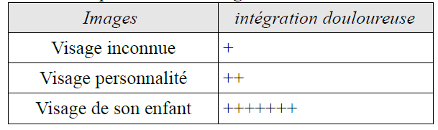

Ces phénomènes s'expliquent par le fait que notre SN est constitué de systèmes de contrôle de la douleur qu'on peut mettre en jeu consciemment et inconsciemment.
Ce qui montre que les éléments environnementaux et interventionnels peuvent moduler une expérience douloureuse chez les humains.

- Contrôle de la douleur

Dans tout système sensoriel, on a un système de contrôle qui se compose de systèmes :

- systèmes amplificateurs → augmente la sensation ≪ allogène ≫
- systèmes qui filtrent → diminue la sensation ≪ antalgique ≫
En tant que clinicien, il faut se méfier car quand on parle de contrôle de la douleur, on pense souvent antalgique.
Or le système nerveux fonctionne différemment, il possède un système de défense qui amplifie la douleur mais avec une finalité homéostasique. Dans certaines situations pathologiques ce système peut être défaillant (fibromyalgie).

Les systèmes de contrôle de la douleur sont déjà présents à un niveau très bas, qui est au niveau spinal.
Quand une information du système nerveux arrive au niveau de la moelle épinière, on a un transfert cérébral.
Ce transfert correspond aux voies ascendantes, et aux structures supra-spinales.

Il existe aussi une information qui reste au niveau de la moelle épinière, au niveau des structures motrices et du système végétatif : motoneurones de la corne ant et neurones pré-ganglionnaires de la corne intermédio-latérale.
Ces systèmes sont amplificateurs.

1. Intégration des messages nociceptifs par les neurones de la corne post
2. Orientation dans 2 directions :
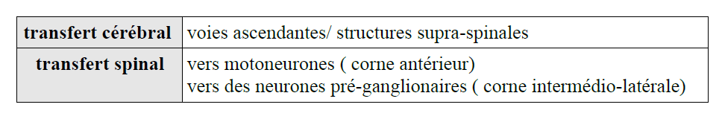
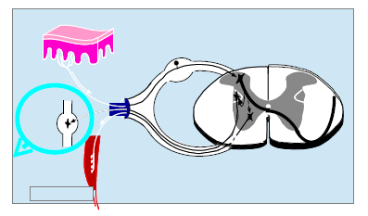
- Transfert spinal

Moelle spinale :
- Corne postérieure qui est la zone sensitive contenant les neurones nociceptifs
- Partie intermédiaire qui est reliée au système végétatif
- Corne ventrale qui est reliée au système moteur : motoneurone → muscle

• 1er reflexe métamérique = REFLEXE SOMATIQUE :
Quand une info douloureuse arrive au niveau de la peau, il y aura un transfert de l'information sur ce motoneurone.
A chaque fois que l'on se fait mal au niveau d'une région, on a au niveau du métamère de la région une activation des motoneurones par un système poly synaptique. Cette activation du motoneurone aura pour finalité la mise en jeu d'un couple agoniste antagoniste au niveau musculaire dont la but est de retirer la partie du corps qui a subit cette stimulation douloureuse.
C'est un réflexe intégré au niveau spinal. Expérimentalement si vous prenez un chat spinalisé (cortex isolé de la moelle épinière) et que vous le stimulez au niveau d'une patte, on observera un réflexe somatique.
Ce reflexe se fera uniquement dans la région douloureuse.

• 2eme reflexe métamérique = REFLEXE VEGETATIF :
La même info douloureuse au niveau de la peau, stimulera au même niveau métamérique le neurone pré-ganglionnaire de la corne intermédiaire. Puis l'info se propage dans les neurones post- ganglionnaires afin de déclencher la libération de Noradrénaline, qui va au niveau de la région douloureuse exciter les nocicepteurs.
Ce phénomène va donc amplifier la douleur. Ce que Levingston a appelé le ≪ cercle vicieux de Levingston ≫.
Donc ce système de transfert spinal entre dans le cadre de l'homéostasie de base de défense. Il n'entre pas dans le cadre de la douleur chronique.

- Systèmes de contrôle de la douleur

Ces systèmes de contrôle de la douleur sont communs à tous les systèmes sensoriels. Il existe 3 systèmes principaux.

- Contrôle segmentaire
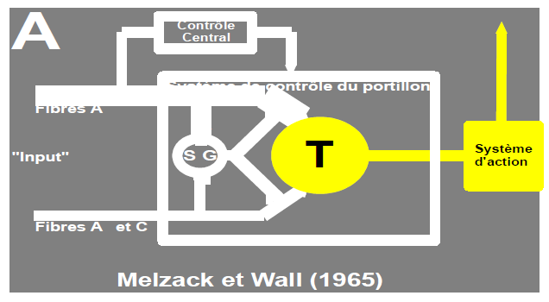
Par rapport au schéma, il faut juste retenir les fibres Aα et β et des Aδ et C
→ Ce qui est douloureux VS ce qui n'est pas douloureux.
Ces fibres se terminent sur un neurone à convergence symbolisé par T.

- Théorie du Portillon = ≪gate control≫ de Melzach et Wall
• En situation physiologique:
Les infos non douloureuse Aα et β ont la capacité de bloquer l'entrée des informations douloureuses des fibres Aδ et C le non douloureux prend le pas sur le douloureux. Ce qui est possible car on a vu que les fibres A β vont plus vite que les fibres Aδ et C.
Melzack et Wall ont voulu montrer que la douleur peut être modulée.
Ce concept explique la raison pour laquelle lorsqu'on se fait mal dans une région du corps, on frotte cette zone avec la main pour stimuler les fibres non douloureuses A β.

• En clinique :
Ce phénomène est utilisé en clinique avec la NEUROSTIMULATION TRANSCUTANEE. C'est une technique de contrôle de la douleur qui consiste à mettre sur la zone douloureuse plusieurs électrodes et de stimuler à haute fréquence et de faible intensité cette zone. La stimulation électrique va recruter les fibres A β et C. Certains patients peuvent ressentir des paresthésies mais surtout cette technique inhibe la douleur sans prise de médicaments.

Il existe le même principe au niveau de la moelle. Il s'agit de la NEUROSTIMULATION des CORDONS POST. On place une électrode au niveau de la moelle et on va stimuler les voies ascendantes afin d'obtenir un effet antalgique.

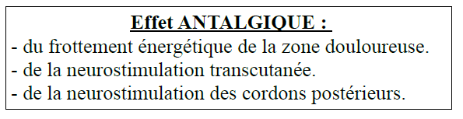

- Contrôles supra-spinaux

Dans les années 75-80, des chercheurs ont placé des électrodes dans le cerveau des animaux afin de voir la réaction des différentes régions face à diverses stimulations.
Une équipe de chercheur s'est rendue compte qu'en stimulant la région SGPA (Substance Grise Peri Abducale = ensemble de substance grise entourant l'aqueduc de Silvius), les animaux devenaient extrêmement tolérants à la douleur. Ils avaient un effet antalgique global massif
Plus tard une autre équipe a obtenu exactement le même résultat mais en stimulant une région un peu plus bas, au niveau de la structure du raphé magnus.
Les chercheurs pensaient qu'il s'agissait de deux voies différentes mais finalement il s'est révélé qu'il s'agissait de la même voie.
Cette voie part de la SGPA, se projette sur le raphe magnus puis descend au niveau de la corne dorsal de la moelle.
Au niveau de la moelle, cette voie va bloquer l'entrée des infos.
→ Il s'agit d'une voie SEROTONINERGIQUE
Au niveau de la moelle, on retrouvera une libération d'opioïdes endogènes.
La SGPA et Raphe Magnus produisent de la sérotonine qui va déclencher au niveau de la moelle la sécrétion d'opioïdes endogènes qui bloquent l'information douloureuse au niveau de la corne dorsal de la moelle.
Il s'agit du même effet qu'avec de la morphine exogène.

Il existe aussi une autre structure, le locus coeruleus qui se projette aussi
sur la corne dorsale mais à la différence de la SGPA et du Raphe Median ,
→ Il s'agit ici d'une voie NORADRENERGIQUE
Le locus coeruleus est la région du cerveau qui secrète de la Noradre.
Il s'agit de la même organisation mais pas de la même neuro-modulation.
Les structures SGPA, Raphe magnus et locus coeruleus ne sont pas isolés mais sont sous l'influence du cortex. Ce sont ces structures qui sont mis en jeu lorsque vous avez un contrôle non intentionnel de la douleur.
Ce système est mis en place inconsciemment ou consciemment (dans la méditation avec les techniques de maitrise de la douleur uniquement par la pensée).
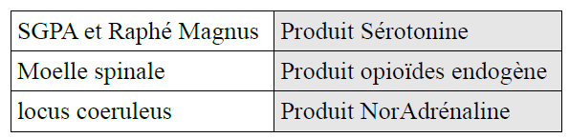

Intérêt clinique:

Dès lors que vous augmentez la sérotonine ou la noradré dans le cerveau vous renforcez ces systèmes.
La grande famille pharmacologique qui augmente la sérotonine et la noradré sont les antidépresseurs = bloqueurs de la recapture des neuroamines (les 2 principales étant la sérotonine et la noradré)
Donc en administrant des antidépresseurs, la concentration en sérotonine et noradré augmente et procure un effet antalgique. Cet effet antalgique des antidépresseurs est surtout vu dans les entités douloureuses liées aux lésions nerveuses (++ douleur neuropathique).

Dans les neuropathies on constate, mais sans savoir pourquoi, ces voies de contrôle supra-spinaux sont moins fonctionnelles. C'est dans cette situation que l'effet antalgique des antidépresseurs fonctionne le mieux.
Attention : dans le cadre de la douleur, les doses d'antidépresseurs sont moins importantes que pour avoir un effet antidépresseur (très important à expliquer au patient qu'il n'est pas dépressif).
- Contrôle inhibiteur diffus

Ce contrôle est mis en jeu quand on a une douleur.
Dans ce cas si on a une stimulation nociceptive au niveau de la peau, l'information douloureuse remonte au niveau cortical par les voies ascendantes classiques.
Puis arrivé au niveau cérébral, il se passe un phénomène au niveau de la réticulée bulbaire qui envoie une information descendante appelée le CIDN qui va influencer l'ensemble de la moelle épinière en bloquant l'information a tous les étages métamériques de la moelle SAUF au niveau ou l'information douloureuse est rentrée.

Ce système va éliminer le bruit de fond somesthésique ambiant. Il est donc pro-algogène dans le but de mieux repérer cette information nociceptive !

De façon imagée :
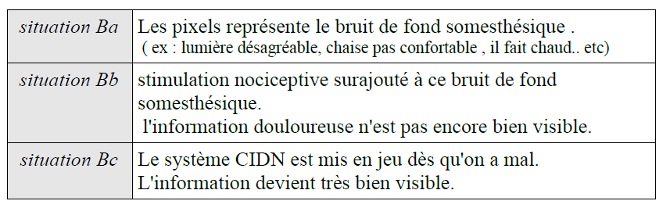

L'objectif des CIDN est d'éliminer le bruit de fond pour permettre de mieux repérer le signal pertinent de la douleur. La finalité est de permettre de mieux se défendre face à cette nouvelle information.

Ex : « Rappelez-vous la dernière fois où vous avez eu une envie pressante de pisser. A ce moment-là vous n'êtes plus qu'une vessie. Peu importe ce qu'il se passe autour, vous en avez rien à foutre le seul objectif c'est de pisser ! La distension très intense de la vessie va mettre en jeu le système CIDN qui bloque ts les autres stimuli. »

Il est possible d'étudier facilement ce système par un élément électrophysiologie qui est le Reflexe R3 :
Technique du Reflexe R3 = reflexe électromyographique
- stimulation du nerf sural au niveau du pied
- enregistrement de la réponse motrice au niveau du biceps fémoral
L’intérêt de ce reflexe est qu'il est parfaitement corrélé à la sensation douloureuse. Corrélation parfaite entre la fréquence de décharge et l'intensité appliquée par stimulation.

On se sert de ce reflexe R3 pour avoir une douleur. Mais on applique aussi :
- une douleur conditionnante : main dans une température élevée
- on étudie l'influence qu'a la douleur conditionnante sur la douleur au niveau du nerf sural

Partie blanche = potentielle d'action du reflexe R3
Partie noire = temps d’immersion de la main dans un bain a température variable

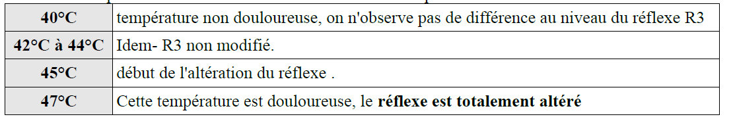

Lorsque la main est plongée dans un bain d'eau chaude a 47°C, cette stimulation douloureuse génère la mise en jeu de CIDN et le CIDN bloque l'information du nerf sural.

Dans certaines situations pathologiques :
Ces CIDN peuvent être amplifies, ils fonctionnent trop. C'est le cas dans la fibromyalgie, il s'agit de douleurs diffuse musculo-squelettique qui affecte quasi-exclusivement les femmes.
Lorsque l'on pratique ce type d'expérience chez ces patientes atteint de fibromyalgie, l'altération du reflexe R3 commence dès 41°C. La mise en jeu des CIDN est très importante et se fait précocement.
Pour ces patientes, le moindre mouvement va être amplifie par ce système pro-algique des CIDN. Les mouvements normaux vont être perçus comme douloureux par leur système nerveux.

Remarque: si 2 douleurs sont appliquées à intensité égale, mais à un temps différent, dans ce cas c'est la nouvelle stimulation douloureuse qui va éteindre l'autre. Le système s'adapte à la nouveauté.

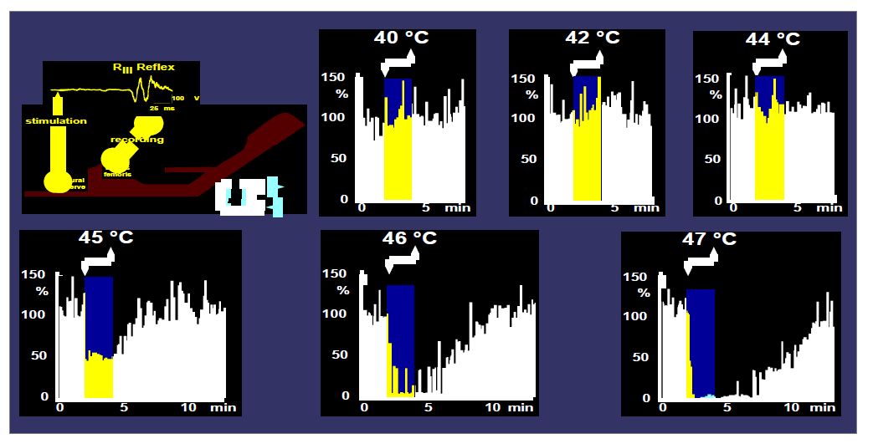0 5 min
40 °C

